PHỤ LỤC SỐ 05
(Ban hành kèm theo Thông tư số 22/2025/TT-BTP ngày 14/11/2025
của Bộ trưởng Bộ Tư pháp)
MẪU GIÀY DA, DÉP DA
1. Giày da nam
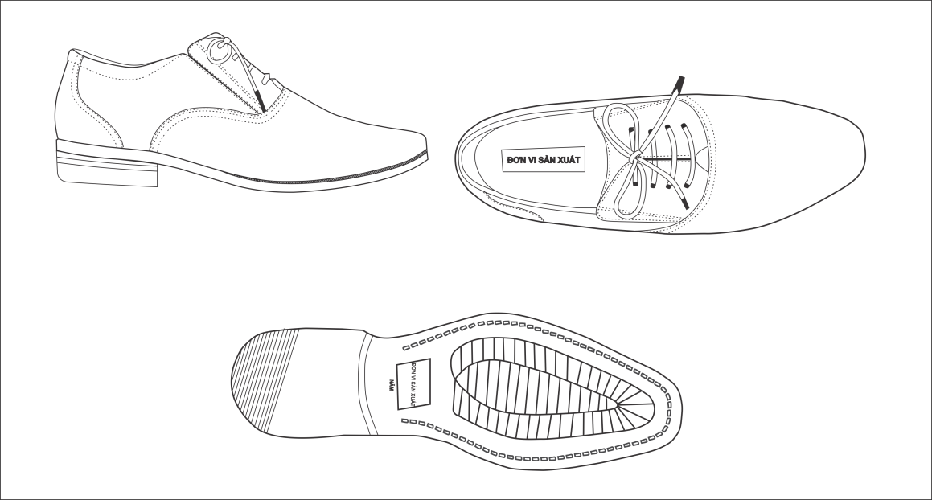
MẪU GIÀY DA - NAM

a) Màu sắc là màu đen;
b) Kiểu dáng là kiểu giày Oxford thấp cổ, buộc thắt nơ trang trí, mũi giày dạng trơn không vân ngang; nẹp ôzê có 04 cặp lỗ để buộc dây trang trí, dưới chân nẹp có chun co giãn. Mũ giày làm bằng da bò nguyên cật, thuộc nhuộm xuyên màu đen, vân in mịn tự nhiên. Lót trong, lót hậu, lót mặt giày bằng da heo nguyên cật màu nâu. Đế ngoài bằng nguyên liệu Polyether màu đen, có trọng lượng nhẹ, thân thiện với môi trường. Mặt đế có hoa văn chống trơn trượt và đúc định hình logo tên đơn vị sản xuất, cỡ số. Đế và mũ giày được liên kết với nhau bằng keo dán tổng hợp. Đế trung bằng 02 lớp giấy cứng chuyên dùng ép định hình theo phom giày, giữa có ke sắt (độn sắt) định hình theo làn phom giày. Dây buộc giày bằng sợi Polyester, màu đen (dài 65 cm ± 5 cm), kiểu dệt ống tròn có lõi, đường kính 3 mm ± 0,5 mm.
BẢNG CÁC CHỈ TIÊU CƠ LÝ DA MŨ GIÀY, DA LÓT
TT | Tên chỉ tiêu | Đvt | Quy định |  | Phương pháp thử
TT | Tên chỉ tiêu | Đvt | Da mũ | Da lót | Phương pháp thử
1 | Độ dầy | mm | 1,4÷1,8 | 0,7÷1,1 | TCVN 7118:2007
2 | Độ bền kéo đứt | N/mm2 | ≥ 16 | ≥ 10 | TCVN 7121:2014
3 | Độ giãn dài khi đứt | % | ≤ 70 | ≤ 70 | TCVN 7121:2014
4 | Độ bền xé rách | N/mm | ≥ 25 | ≥ 15 | TCVN 7122-1:2007
BẢNG CÁC CHỈ TIÊU CƠ LÝ CỦA ĐẾ GIÀY
TT | Tên chỉ tiêu | Đvt | Quy định | Phương pháp thử
1 | Độ bền kéo đứt | N/cm2 | ≥ 300 | TCVN 4509:2020
2 | Độ giãn dài khi đứt | % | ≥ 200 | TCVN 4509:2020
3 | Khối lượng riêng | g/cm3 | ≤ 1,0 | TCVN 4866:2013
4 | Độ cứng | Shore A | 60 ± 5 | TCVN 1595:2013
5 | Lượng mài mòn | cm3/1,61km | ≤ 1,2 | TCVN 1594:1987
BẢNG THÔNG SỐ KÍCH THƯỚC GIÀY DA NAM THÀNH PHẨM
Đơn vị tính: mm
TT | Cỡ số  Chỉ danh đo | 38 | 39 | 40 | 41 | 42 | 43 | 44 | Dung sai
1 | Mũi giày dài | 108 | 110 | 112 | 114 | 116 | 118 | 120 | ±2
2 | Rộng cổ giày | 320 | 325 | 330 | 335 | 340 | 345 | 350 | ±3
3 | Cao hậu | 58 | 59 | 60 | 61 | 62 | 63 | 64 | ±1
4 | Cao thành mắt cá | 48 | 49 | 50 | 51 | 52 | 53 | 54 | ±0,5
5 | Hậu giày
5 | - Rộng ngang chân | 156 | 158 | 160 | 162 | 164 | 166 | 168 | ±2
5 | - Rộng ngang đầu | 61 | 63 | 65 | 67 | 69 | 71 | 73 | ±1
6 | Mật độ đường may (mũi/cm) | 4 | 4 | 4 | 4 | 4 | 4 | 4 | ±0,5
7 | Đường may đơn cách mép | 1 | 1 | 1 | 1 | 1 | 1 | 1 | ±0,5
8 | Đường may lộn cổ giày  - Khoảng rộng nhất cách mép | 10 | 10 | 10 | 10 | 10 | 10 | 10 | ±0,5
9 | Số lỗ buộc dây giày trên một nẹp | 4 | 4 | 4 | 4 | 4 | 4 | 4
10 | Chiều dài đế kể cả viền diễu (a) | 280 | 285 | 290 | 295 | 300 | 305 | 310 | ±3
11 | Cao gót đến mép diễu (b) | 35 | 35 | 35 | 35 | 35 | 35 | 35 | ±2
2. Giày da nữ
MẪU GIÀY DA - NỮ

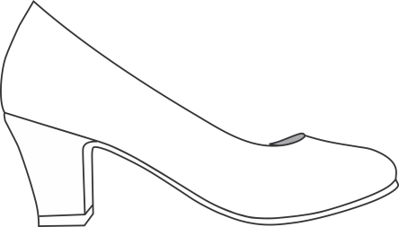
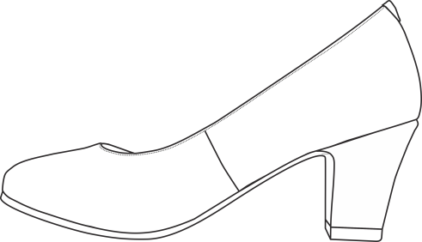
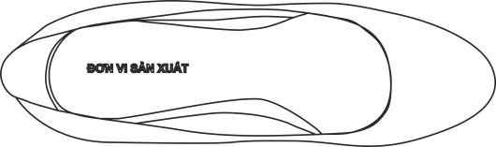

a) Màu sắc là màu đen;
b) Kiểu dáng là kiểu giày thuyền, lắc liền không vân ngang. Mũ giày làm bằng da bò nguyên cật, thuộc nhuộm xuyên, vân in mịn tự nhiên, da mềm dẻo; lót trong, lót để bằng da heo có mút xốp tạo êm màu nâu, lót hậu bằng nỉ màu nâu sáng. Đế và gót rời: mặt đế được sản xuất bằng nguyên liệu cao su nhiệt dẻo (TPR) có hoa văn chống trơn trượt, cỡ số. Gót giày bằng nhựa ABS màu đen. Đế và mũ giày được liên kết với nhau bằng keo dán tổng hợp và đóng đinh chữ U phần gót. Đế trung bằng 02 lớp giấy cứng chuyên dùng ép định hình theo phom giày, giữa có ke sắt (độn sắt), phía trên mũi có lớp EVA 2 mm tạo êm, cạnh đế trung được bao viền bằng Simili màu đen. Mặt lót da heo cán mút 3 mm màu nâu. Đinh 4 chấu bằng thép chuyên dùng, đóng sát vào mặt đế trung ở phần gót và được dán lớp vải chống cộm.

BẢNG CÁC CHỈ TIÊU CƠ LÝ DA MŨ GIÀY, DA LÓT
TT | Tên chỉ tiêu | Đvt | Quy định |  | Phương pháp thử
TT | Tên chỉ tiêu | Đvt | Da mũ | Da lót | Phương pháp thử
1 | Độ dầy | mm | 1,0÷1,6 | 0,7÷1,1 | TCVN 7118:2007
2 | Độ bền kéo đứt | N/mm2 | ≥ 15 | ≥ 10 | TCVN 7121:2014
3 | Độ giãn dài khi đứt | % | ≤ 70 | ≤ 70 | TCVN 7121:2014
4 | Độ bền xé rách | N/mm | ≥ 20 | ≥ 15 | TCVN 7122-1:2007
BẢNG CÁC CHỈ TIÊU CƠ LÝ CỦA ĐẾ GIÀY
TT | Tên chỉ tiêu | Đvt | Quy định | Phương pháp thử
1 | Độ bền kéo đứt | N/cm2 | ≥ 300 | TCVN 4509:2020
2 | Độ giãn dài khi đứt | % | ≥ 200 | TCVN 4509:2020
3 | Khối lượng riêng | g/cm3 | ≤ 1,2 | TCVN 4866:2013
4 | Độ cứng | Shore A | 55 ±5 | TCVN 1595:2013
5 | Lượng mài mòn | cm3/1,61km | ≤ 1,5 | TCVN 1594:1987
BẢNG THÔNG SỐ KÍCH THƯỚC GIÀY DA NỮ THÀNH PHẨM
Đơn vị tính: mm
TT | Cỡ số  Chỉ danh đo | 34 | 35 | 36 | 37 | 38 | 39 | 40 | 41 | 42 | Dung sai
1 | Mũi giày dài | 62 | 64 | 66 | 68 | 70 | 72 | 74 | 76 | 78 | ±2
2 | Cao hậu | 50 | 52 | 54 | 55 | 56 | 57 | 58 | 59 | 60 | ±2
3 | Cao thành mắt cá | 27 | 28 | 29 | 30 | 31 | 32 | 33 | 34 | 35 | ±2
4 | Mật độ đường may (mũi/cm) | 4 | 4 | 4 | 4 | 4 | 4 | 4 | 4 | 4 | ±0,5
5 | Đường may lộn cách mép | 1 | 1 | 1 | 1 | 1 | 1 | 1 | 1 | 1 | ±0,5
6 | Chiều dài đế kể cả viền diễu (a) | 200 | 205 | 210 | 215 | 220 | 225 | 230 | 235 | 240 | ±3
7 | Cao gót đến mép diễu (b) | 56 | 58 | 60 | 62 | 62 | 64 | 64 | 64 | 64 | ±2
3. Dép da nam
MẪU DÉP DA - NAM

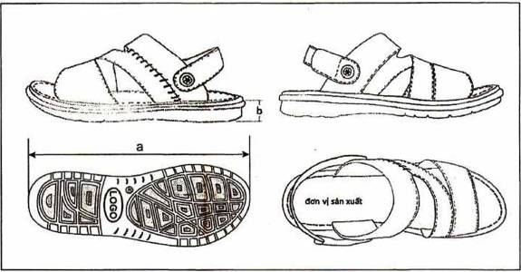
Bản vẽ mô tả hình dáng, cấu tạo sản phẩm

a) Màu sắc là màu đen;
b) Kiểu dáng là kiểu quai hở thấp cổ, được làm từ da bò nguyên cật, thuộc nhuộm xuyên, dẻo, đen bóng vừa phải. Quai hậu thiết kế di động tùy chỉnh từ dép thường sang dép quai hậu; Thun co giãn ở mang trong quai; lót quai bằng da heo màu nâu và mặt tẩy dép bằng simili giả da. Đế bằng TPR ép đúc định hình màu đen theo từng cỡ số, mặt đế có logo tên đơn vị sản xuất, cỡ số và hoa văn chống trơn trượt. Đế và mũ dép được liên kết với nhau bằng keo dán tổng hợp. Đế trung bằng 01 lớp giấy cứng chuyên dùng độ giày 1,7 mm ± 0,1 mm, mặt trên có lớp mút EVA 3mm ± 0,5 mm tạo êm. Đinh rive là loại chuyên dùng, đinh rive sau khi tán phải xoay vòng, chắc chắn.
BẢNG CÁC CHỈ TIÊU CƠ LÝ DA MŨ DÉP, DA LÓT
TT | Tên chỉ tiêu | Đvt | Quy định |  | Phương pháp thử
TT | Tên chỉ tiêu | Đvt | Da mũ | Da lót | Phương pháp thử
1 | Độ dầy | mm | 1,4÷1,8 | 0,7÷1,1 | TCVN 7118:2007
2 | Độ bền kéo đứt | N/mm2 | ≥ 16 | ≥ 10 | TCVN 7121:2014
3 | Độ giãn dài khi đứt | % | ≤ 70 | ≤ 70 | TCVN 7121:2014
4 | Độ bền xé rách | N/mm | ≥ 25 | ≥ 15 | TCVN 7122-1:2007
BẢNG CÁC CHỈ TIÊU CƠ LÝ CỦA ĐẾ DÉP
TT | Tên chỉ tiêu | Đvt | Quy định | Phương pháp thử
1 | Độ bền kéo đứt | N/cm2 | ≥ 300 | TCVN 4509:2020
2 | Độ giãn dài khi đứt | % | ≥ 200 | TCVN 4509:2020
3 | Khối lượng riêng | g/cm3 | ≤ 1,0 | TCVN 4866:2013
4 | Độ cứng | Shore A | 60 ± 5 | TCVN 1595:2013
5 | Lượng mài mòn | cm3/1,61km | ≤ 1,8 | TCVN 1594:1987
BẢNG THÔNG SỐ KÍCH THƯỚC DÉP DA NAM THÀNH PHẨM
Đơn vị tính: mm
TT | Cỡ số  Chỉ danh đo | 38 | 39 | 40 | 41 | 42 | 43 | 44 | Dung sai ±
1 | Chiều dài mặt tẩy dép | 250 | 255 | 260 | 265 | 270 | 275 | 280 | ±3
2 | Chiều dài mũ dép | 100 | 115 | 120 | 125 | 130 | 135 | 140 | ±2
3 | Rộng quai trước | 32 | 33 | 34 | 35 | 36 | 37 | 38 | ±2
4 | Rộng quai trên | 27 | 28 | 29 | 30 | 31 | 32 | 33 | ±2
5 | Nẹp che thun
5 | - Dài | 58 | 59 | 60 | 61 | 62 | 63 | 64 | ±2
5 | - Rộng | 25 | 25 | 25 | 25 | 25 | 25 | 25 | ±1
6 | Quai hậu
 | - Dài | 216 | 218 | 220 | 222 | 224 | 226 | 228 | ±3
 | - Rộng | 20 | 20 | 20 | 20 | 20 | 20 | 20 | ±1
7 | Mật độ đường may (mũi/cm) | 4 | 4 | 4 | 4 | 4 | 4 | 4 | ±0,5
8 | Đường may đơn cách mép | 1 | 1 | 1 | 1 | 1 | 1 | 1 | ±0,5
9 | Đường may tẩy cách mép | 5 | 5 | 5 | 5 | 5 | 5 | 5 | ±1
10 | Chiều dài đế kể cả viền diễu (a) | 260 | 265 | 270 | 275 | 280 | 285 | 290 | ±3
11 | Cao gót đến mép diễu (b) | 25 | 25 | 25 | 25 | 25 | 25 | 25 | ±2
4. Dép da nữ
MẪU DÉP DA - NỮ
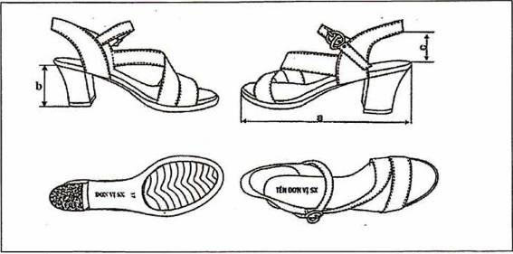

a) Màu sắc là màu đen;
b) Kiểu dáng là kiểu quai hở thấp cổ, được làm từ da bò nguyên cật, nhuộm xuyên, mềm, dẻo, vân da mịn tự nhiên, màu đen bóng vừa phải. Lót trong bằng da heo nguyên cật màu nâu. Mặt đế rời bằng TPR đúc định hình màu đen; gót bằng nhựa ABS chiều cao gót 7 cm màu đen; đế, gót liền theo từng cỡ số. Mặt dưới đế được đúc trực tiếp lô gô, tên đơn vị sản xuất, cỡ số và có hoa văn chống trơn trượt. Đế và mũ dép được liên kết với nhau bằng keo dán tổng hợp và đóng đinh chữ U phần gót. Đế trung bằng 02 lớp giấy cứng chuyên dùng, xung quanh và phía trước mũi được bao, phía trên mũi có lớp EVA 2 mm tạo êm. Khóa cài dạng khóa móc thời trang, chất liệu nhôm hợp kim. Đinh 4 chấu bằng thép chuyên dùng, đóng sát vào mặt đế trung ở phần gót và được dán lớp vải chống cộm.
BẢNG CÁC CHỈ TIÊU CƠ LÝ DA MŨ DÉP, DA LÓT
TT | Tên chỉ tiêu | Đvt | Quy định |  | Phương pháp thử
TT | Tên chỉ tiêu | Đvt | Da mũ | Da lót | Phương pháp thử
1 | Độ dầy | mm | 1,0÷1,6 | 0,7÷1,1 | TCVN 7118:2007
2 | Độ bền kéo đứt | N/mm2 | ≥ 15 | ≥ 10 | TCVN 7121:2014
3 | Độ giãn dài khi đứt | % | ≤ 70 | ≤ 70 | TCVN 7121:2014
4 | Độ bền xé rách | N/mm | ≥ 20 | ≥ 15 | TCVN 7122-1:2007
BẢNG CÁC CHỈ TIÊU CƠ LÝ CỦA ĐẾ DÉP
TT | Tên chỉ tiêu | Đvt | Quy định | Phương pháp thử
1 | Độ bền kéo đứt | N/cm2 | ≥ 300 | TCVN 4509:2020
2 | Độ giãn dài khi đứt | % | ≥ 200 | TCVN 4509:2020
3 | Khối lượng riêng | g/cm3 | ≤ 1,0 | TCVN 4866:2013
4 | Độ cứng | Shore A | 60 ± 5 | TCVN 1595:2013
5 | Lượng mài mòn | cm3/1,61km | ≤ 1,8 | TCVN 1594:1987
BẢNG THÔNG SỐ KÍCH THƯỚC DÉP DA NỮ THÀNH PHẨM
Đơn vị tính: mm
TT | Cỡ số  Chỉ danh đo | 34 | 35 | 36 | 37 | 38 | 39 | 40 | 41 | Dung Sai
1 | Bản rộng quai | 22 | 23 | 24 | 25 | 26 | 27 | 28 | 29 | ±2
2 | Cao hậu (c) | 43 | 44 | 45 | 46 | 47 | 48 | 49 | 50 | ±2
3 | Mật độ mũi chỉ/cm | 4 | 4 | 4 | 4 | 4 | 4 | 4 | 4 | ±0,5
4 | Đường may cách mép | 1 | 1 | 1 | 1 | 1 | 1 | 1 | 1 | ±0,5
5 | Chiều dài đế (a) | 225 | 230 | 235 | 240 | 245 | 250 | 255 | 260 | ±3
6 | Cao gót đến mép diễu (b) | 58 | 58 | 60 | 60 | 62 | 62 | 64 | 64 | ±2

